ГУАП

КАФЕДРА № 44

ОТЧЕТ   
ЗАЩИЩЕН С ОЦЕНКОЙ

ПРЕПОДАВАТЕЛЬ

|  |  |  |  |  |
| --- | --- | --- | --- | --- |
| старший преподаватель |  |  |  | Д.А. Булгаков |
| должность, уч. степень, звание |  | подпись, дата |  | инициалы, фамилия |

|  |
| --- |
| ОТЧЕТ О ЛАБОРАТОРНОЙ РАБОТЕ |
| ТИРАЖИРОВАНИЕ, ВСТРАИВАНИЕ, ОСВЕЩЕНИЕ, НАВИГАЦИЯ |
| по курсу: ИНТЕРАКТИВНАЯ КОМПЬЮТЕРНАЯ ГРАФИКА |
|  |
|  |

РАБОТУ ВЫПОЛНИЛ

|  |  |  |  |  |  |
| --- | --- | --- | --- | --- | --- |
| СТУДЕНТ ГР. № | 4743 |  |  |  | Е.М.Аверьянов |
|  |  |  | подпись, дата |  | инициалы, фамилия |

Санкт-Петербург 2020

Цель работы: ознакомление с принципами и приобретение навыков группировки объектов сцены с целью применения единообразных преобразований к ним, создания гиперссылок, тиражирования объектов и групп объектов, встраивания содержимого внешних файлов, использования узлов различных видов источников освещения для построения статических X3D-сцен, а также задания свойств навигации в них.

Выполнение работы:

Сцена представляет собой модель ракеты с кубиком на носу. Было выполнено объединение объектов в группы, тиражирование объектов, встраивание X3Dфайлов в сцену, настройка источников света. Также настроены параметры навигации пользователя по сцене и реализована привязка гиперссылок к объектам. По ссылке осуществляется переход на сайт университета. В основной код был добавлен скрипт, который выводит в нижнюю часть сцены «кнопки» включения и отключения света DirectionalLight и Headlight, Spotlight. Pointlight. C помощью узла Fog был добавлен туман в сцену. В ходе выполнения работы были использованы следующие узлы: Group, Transform, Material, ImageTexture, Anchor, Inline, DirectionalLight, Fog, NavigationInfo, Collision, Viewpoint.

Граф сцены представлен на рисунке 1.

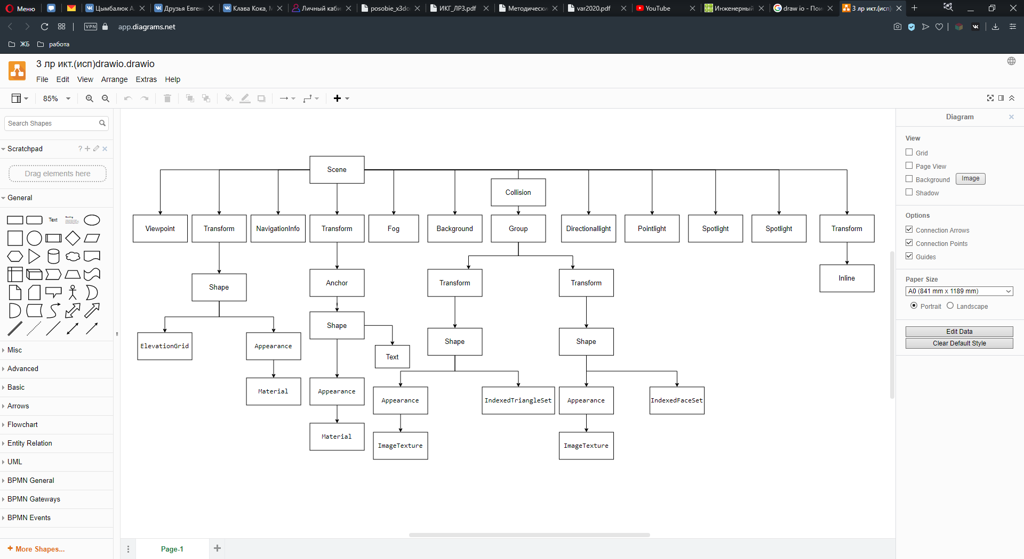

Рисунок 1 – Граф сцены

Листинг HTML-кода:

<!DOCTYPE html>

<html lang="ru">

    <style>

        section{

            border: 4px double purple;

            position: absolute;

            top: 50%;

            left: 50%;

            transform: translate(-50%, -50%)}

    </style>

  <head>

    <meta charset="utf-8" />

    <title>Пример 1</title>

    <link rel="stylesheet" href="http://x3dom.org/release/x3dom.css" />

    <script src="https://www.x3dom.org/download/dev/x3dom-full.js"></script>

  </head>

  <body>

      <section>

        <script>

          function lightSwitch(id){

              var light = document.getElementById(id);

              if(light.getAttribute('on')!='TRUE')

                 light.setAttribute('on','TRUE');

              else

                  light.setAttribute('on','FALSE');

          }

          function headlight()

           {

                var h = document.getElementById("head");

               if(h.getAttribute('headlight')=='true')

                 h.setAttribute('headlight', 'false');

               else

                   h.setAttribute('headlight', 'true');

           }

         </script>

        <!--<h1 align=center>Лабораторная работа 1</h1>

        <p align=center>Аверьнов Евгений</p>-->

          <X3D width="800px" height="800px">

        <Scene>

          <navigationInfo id="head" headlight='true' type='"EXAMINE"'></navigationInfo>

        <background  skyColor="0 0 0"></background>

        <Viewpoint fieldOfView="0.78" position="0 0 10" orientation="0 0 0 0"></Viewpoint>

        <directionalLight id="directional" direction='0 -1 0' on ="TRUE" intensity='2.0' shadowIntensity='0.0'>

        </directionalLight>

        <PointLight id='point' on='TRUE' intensity='0.9000' ambientIntensity='0.0000' color='0.0 0.6 0.0' location='2 10 0.5 '  attenuation='0 0 0' radius='5.0000'> </PointLight>

        <SpotLight id='spot' on ="TRUE" beamWidth='0.9' color='0 0 1' cutOffAngle='0.78' location='0 0 12' radius='22'></SpotLight>

          <Fog color="1 1 1" fogType ="LINEAR" visibilityRange ="100"> </Fog>

          <transform translation="0 3.5 0">

           <Anchor url="http://guap.ru" parameter="target='_self'">

            <Shape>

              <!--Текст-->

              <Appearance>

               <Material diffusecolor="1 1 0"></Material>

              </Appearance>

              <text length="10" maxExtent="10" string="Лабораторная работа 3">

                <FontStyle family="SANS" horizontal="true" justify="MIDDLE" language="ru"

                leftToRight="true" size="0.5" spacing="1" style="ITALIC" topBottom="true">

              </text>

            </Shape>

          </Anchor>

        </transform>

      <transform translation='-2 -2.5 -2.5'>

        <Shape>

        <Appearance>

          <Material  diffuseColor="gray"></Material>

        </Appearance>

        <ElevationGrid xDimension="5" zDimension="6"

        height="0, 0.15, 0, 0.15, 0,

        0.1, 0, 0.1, 0, 0.1,

        0, 0.1, 0, 0.1, 0,

        0.1, 0, 0.1, 0, 0.1,

        0, 0.15, 0, 0.15, 0

        0.1, 0, 0.1, 0, 0.1"

        xSpacing="1" zSpacing="1" solid="false">

        </ElevationGrid>

        </shape>

        </transform>

        <Collision enabled="true">

        <group DEF="Ракета и огонь">

        <transform translation="-2.2 -2.4 0" rotation="1 0 0 -1.57">

          <shape>

            <Appearance>

              <ImageTexture url=raketa.jpg>

              </Appearance>

            <IndexedTriangleSet index="0 1 2 3 4 5 6 7 8 9 10 11 12 13 14 15 16 17 18 19 20" solid="false">

              <Coordinate point="0.5 0 0.5, 1.5 0 0.5, 1.5 0 1.5, 2.5 0 0.5, 2.5 0 1.5, 3.5 0 0.5, 1.5 0 1, 2.5 0 1, 2.5 0 2, 1.5 0 1, 1.5 0 2, 2.5 0 2, 1.5 0 2, 1.5 0 3, 2.5 0 2, 1.5 0 3, 2.5 0 3, 2.5 0 2, 1 0 3, 2 0 4, 3 0 3"></Coordinate>

             </IndexedTriangleSet>

          </shape>

        </transform>

        <transform translation='-0.25 -2.4 0'>

          <Shape>

            <Appearance>

              <ImageTexture url=fire.jpg>

              </Appearance>

            <IndexedFaceSet ccw="true" colorPerVertex="true" convex="true"

            creaseAngle="0" solid="false"

            coordIndex="0 4 7 3 -1 5 6 2 1 -1 4 5 6 7 -1 6 7 3 2 -1 0 1 5 4 -1"

            colorIndex="0 1 2 3 -1 4 5 6 0 -1 1 2 3 4 -1 5 6 0 1 -1 5 6 0 1 -1 5 6 0 1 -1">

            <Coordinate point="-0.5 0 0.5, 0.5 0 0.5, 0.5 0 -0.5, -0.5 0 -0.5,

             -0.5 1 0.5, 0.5 1 0.5, 0.5 1 -0.5, -0.5 1 -0.5"></Coordinate>

            </IndexedFaceSet>

           </Shape>

       </transform>

      </group>

    </Collision>

      <transform>

        <Inline url="2ch.x3d"/>

      </transform>

      <transform translation="-2.2 0 -2" rotation="0 0 0">

        <group USE="Ракета и огонь">

          </group>>

          </transform>>

       </Scene>

      </Scene>

    </X3D>

    <div id="tools" style="width: 500px;">

      <input type="checkbox" checked="true" onclick="lightSwitch('point')">

          <label>point light</label>

      <input type="checkbox" checked="true" onclick="lightSwitch('spot')">

          <label>spot light</label>

      <input type="checkbox" checked="true" onclick="lightSwitch('directional')">

          <label>directional light</label>

      <input type="checkbox" checked="true" onclick="headlight()">

          <label>headlight</label>

      </div>

  </section>

  </body>

</html>

Листинг встраиваемого X3D-файла:  
<X3D>

<Scene>

<transform scale="0.3, 0.3, 0.3" translation='-0.25 1.9 0' rotation='0 0 0 0'>

<Shape>

<Appearance>

<Material diffuseColor="1 0 0"></Material>

</Appearance>

<box></box>

</Shape>

</transform>

</Scene>

</X3D>

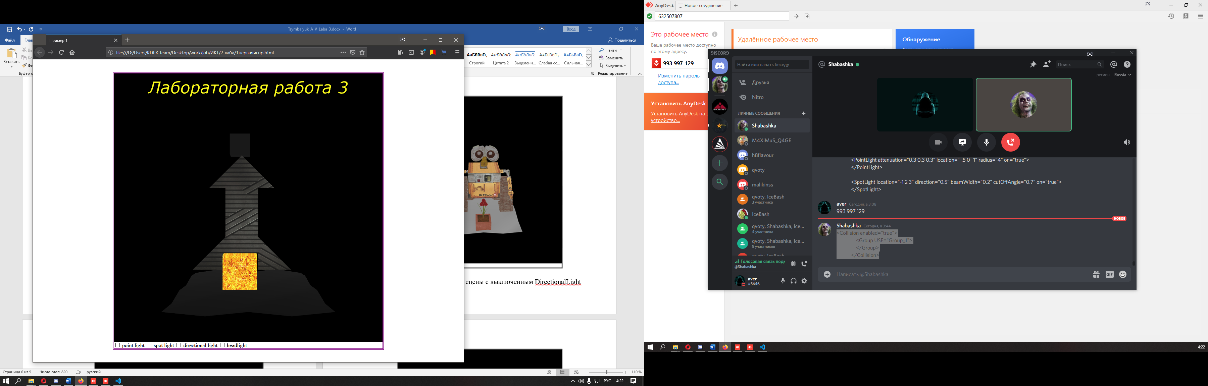

Рисунок 2 – Скриншот сцены c выключенным светом

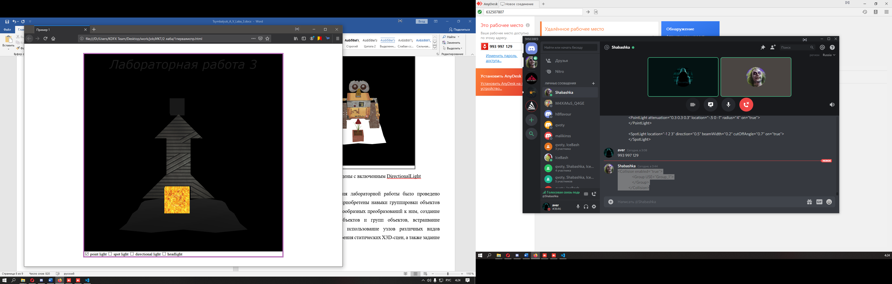

Рисунок 3 – Скриншот сцены c включенным Pointlight

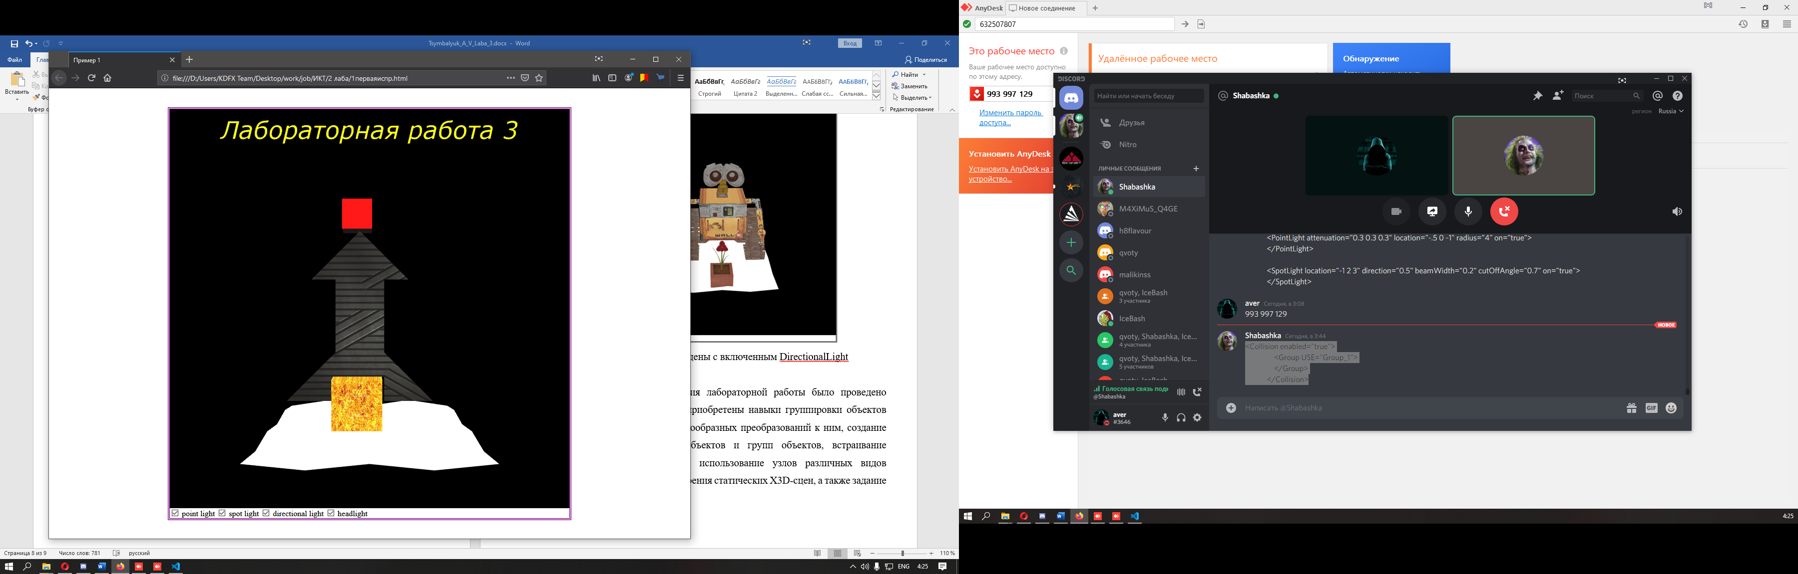

Рисунок 4 – Скриншот сцены c включенным светом

Вывод: В ходе выполнения лабораторной работы было проведено ознакомление с принципами и приобретены навыки группировки объектов сцены с целью применения единообразных преобразований к ним, создание гиперссылок, тиражирование объектов и групп объектов, встраивание содержимого внешних файлов, использование узлов различных видов источников освещения для построения статических X3D-сцен, а также задание свойств навигации в них.

Контрольные вопросы:   
У Shape, который внутри Anchor, забыли материал на графе указать. Зачем вы пишите rotation='0 0 0 0'? это же 0, ничего не дает. Укажите на графе, какой объект является образцом при тиражировании, а какой - копией. По вопросам к работе: Как выполняется тиражирование? Какие существуют типы навигации по сцене, и чем они отличаются?  
  
«У Shape, который внутри Anchor, забыли материал на графе указать. Зачем вы пишите rotation='0 0 0 0'? это же 0, ничего не дает.» - поправил в коде и граф.  
  
«Укажите на графе, какой объект является образцом при тиражировании, а какой - копией.» - образец – группа «Ракета и Огонь», копии не делал.   
  
«Как выполняется тиражирование?» - С помощью DEF создается основной объект, с USE можно повторно его использовать как копия.

С помощью атрибута DEF можно задавать уникальное имя для объекта сцены и в последствии использовать этот объект повторно с помощью указания заданного имени в качестве значения атрибута USE узла того же типа.   
«Какие существуют типы навигации по сцене, и чем они отличаются?» -

Существует Viewpoint, NavigationInfo, Collision Viewpoint - Позволяет задавать местоположение и ориентацию точек наблюдения.

NavigationInfo - Позволяет задать параметры перемещения пользователя по сцене  
Collision – позволяет определить, проходит ли объект сквозь объекты сцены или нет.